Menjadikan aksesibilitas bagi orang dengan disabilitas sebagai hak yang diutamakan.
Dengan mengikuti pendekatan berbasis hak, partisipasi yang efektif dari penyandang disabilitas dalam perekonomian India dapat terjamin.
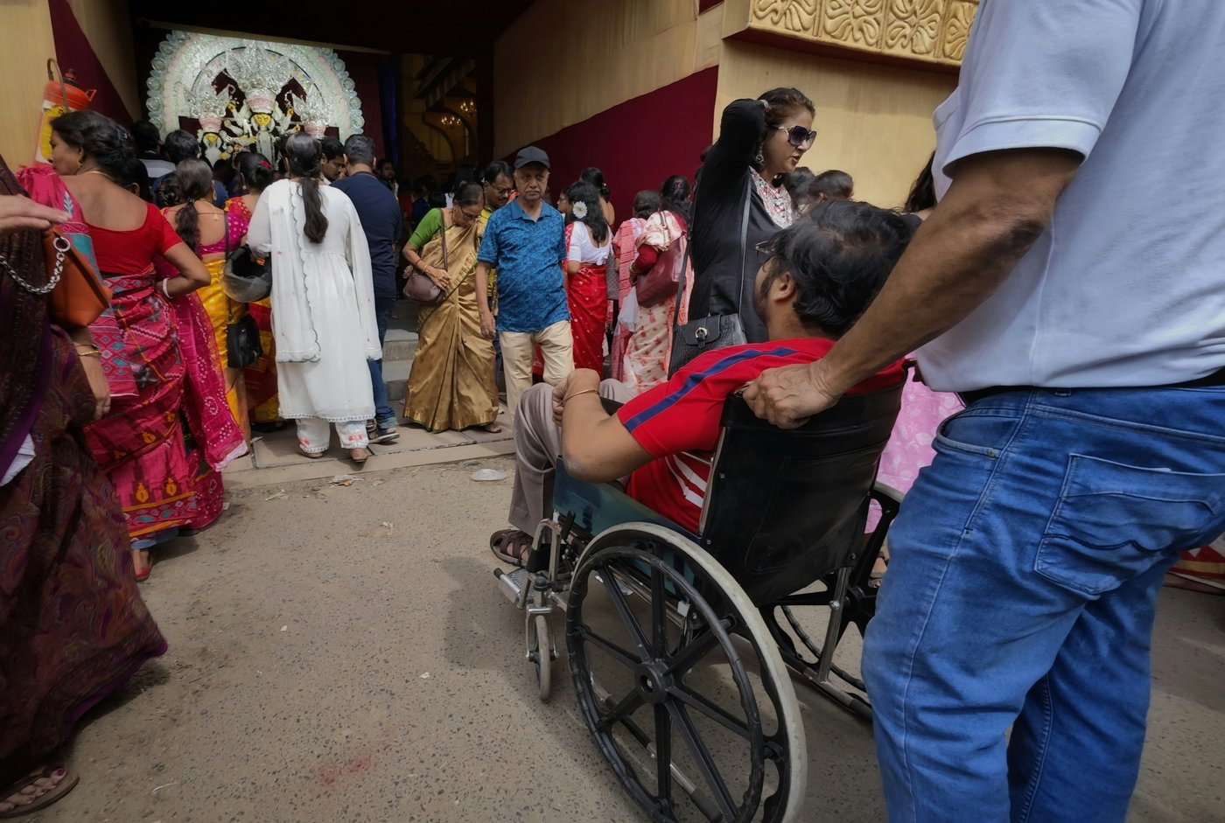
Aksesibilitas meningkatkan mobilitas perkotaan bagi semua orang dengan cara yang memungkinkan semua orang menikmati fitur-fitur seperti ramp, lift, dan transportasi umum yang dirancang dengan baik.Dibakar RoyKredit Unsplash
Oleh: |  | Editor:
Amit Upadhyay and Abhinav Mehrotra, O.P. Jindal Global University |  | Chandan Nandy, Commissioning Editor, 360info.org
 |  | Samrat Choudhury - Commissioning Editor, 360info - -

Pendekatan berbasis hak akan memastikan partisipasi yang efektif bagi penyandang disabilitas dalam perekonomian India.

Audit aksesibilitas yang dilakukan oleh Universitas Punjab beberapa bulan lalu mengungkap detail mengejutkan tentang ketidakpedulian terhadap orang dengan disabilitas fisik: dari 99 bangunan yang disurvei, tidak ada satupun yang dilengkapi dengan fasilitas yang dapat membantu orang dengan berbagai tingkat disabilitas. Selain itu, kampus universitas juga tidak dilengkapi dengan tanda-tanda Braille, trotoar, dan paving taktil.
Awal tahun ini, Kantor Pengawas dan Auditor Jenderal menemukan bahwa "audit aksesibilitas pra-renovasi" tidak dilakukan pada 80 persen bangunan publik sebelum direnovasi untuk membuatnya dapat diakses oleh orang dengan disabilitas (PwDs). Kegagalan ini terungkap meskipun Kampanye Aksesibilitas India yang diluncurkan oleh pemerintah pusat sembilan tahun lalu memastikan bahwa setidaknya 50 persen bangunan publik di ibu kota semua negara bagian harus dibuat sepenuhnya aksesibel bagi PwDs pada Juni 2022.
Dalam beberapa tahun terakhir, Mahkamah Agung mengeluarkan serangkaian putusan untuk melindungi hak-hak PwDs. Seorang mantan Ketua Mahkamah Agung India mengambil beberapa inisiatif untuk memperbaiki kehidupan dan pengalaman PwDs.
Pada November lalu, tonggak sejarah penting tercapai dalam perjalanan India menuju aksesibilitas. Dalam putusan bersejarah, Mahkamah Agung mengakui aksesibilitas sebagai hak dasar bagi PwDs. Putusan ini, yang memerintahkan pemerintah pusat untuk menerapkan standar aksesibilitas wajib dalam tiga bulan, menjadi cahaya harapan bagi komunitas disabilitas.
Putusan tersebut menekankan bahwa aksesibilitas harus lebih dari sekadar simbolis. Dengan kata lain, aksesibilitas harus menjadi akses yang bermakna ke ruang publik. Arahan ini berlaku untuk gedung pemerintah, transportasi umum, lembaga pendidikan, dan layanan digital, menetapkan preseden penting untuk kebijakan di masa depan. Mahkamah Agung juga menunjuk Pusat Studi Disabilitas, Universitas Hukum NALSAR, Hyderabad, untuk membantu mengembangkan standar baru ini, semakin memperkuat komitmen terhadap aksesibilitas di India.
Pada Desember 2024, pemerintah meluncurkan kampanye audit aksesibilitas nasional bekerja sama dengan Asosiasi Penyandang Disabilitas (APD). Langkah signifikan dalam inisiatif ini adalah pengenalan aplikasi YesToAccess, alat audit aksesibilitas berbasis kecerdasan buatan (AI) pertama di India.
Aplikasi ini memungkinkan pengguna untuk menilai aksesibilitas ruang publik dengan menganalisis fitur seperti ramp, pegangan, toilet yang dapat diakses, jalur taktil, dan tanda-tanda yang jelas. Data yang dikumpulkan ditampilkan pada peta publik untuk mempromosikan transparansi dan mendorong pemilik infrastruktur untuk melakukan perbaikan yang diperlukan.
Inisiatif oleh pemerintah daerah
Di Maharashtra, Komisaris Disabilitas Negara telah mewajibkan peningkatan aksesibilitas untuk sekitar 1.100 gedung pemerintah setelah audit dilakukan di berbagai kota, termasuk Pune, Mumbai, Nagpur, Thane, dan Nashik.
Ke depannya, departemen negara bagian harus mengalokasikan anggaran terpisah untuk modifikasi aksesibilitas dan menetapkan mekanisme penyelesaian keluhan untuk memantau implementasi. Langkah ini sejalan dengan Kampanye India Aksesibel yang telah mencapai kemajuan signifikan namun tidak konsisten dalam menjadikan ruang publik secara universal dapat diakses.
Penekanan pada aksesibilitas bukan hanya tentang kepatuhan terhadap mandat hukum; ini tentang berinvestasi dalam pertumbuhan sosial dan ekonomi negara. Aksesibilitas bukanlah biaya, melainkan investasi yang mengarah pada peningkatan tingkat pengangguran di kalangan penyandang disabilitas, memungkinkan mereka berkontribusi pada ekonomi daripada terpinggirkan akibat hambatan fisik dan struktural. Argumen ekonomi untuk aksesibilitas ini sangat meyakinkan dan harus menjadi pertimbangan utama dalam semua proses kebijakan dan pengambilan keputusan.
Selain itu, aksesibilitas meningkatkan mobilitas perkotaan bagi semua, termasuk lansia, anak-anak, wanita hamil, dan individu dengan cedera sementara. Semua pihak diuntungkan oleh fasilitas seperti ramp, lift, dan transportasi umum yang dirancang dengan baik.
Dari perspektif perbandingan, negara-negara (Jepang dan Swedia) yang telah mengadopsi prinsip desain universal telah mengalami peningkatan infrastruktur perkotaan, yang berujung pada peningkatan pendapatan pariwisata, dengan pengunjung penyandang disabilitas yang lebih sering bepergian karena akomodasi yang lebih baik.
Orang dengan disabilitas, seperti semua manusia, memiliki hak yang sama atas martabat, otonomi, dan kesempatan yang setara. Namun, bagi lebih dari satu miliar orang dengan disabilitas di seluruh dunia, kesetaraan kesempatan dan penghormatan yang setara masih sulit dicapai akibat diskriminasi yang meluas, prasangka sosial, kesalahpahaman, dan pengabaian, yang menghalangi partisipasi penuh mereka dalam masyarakat dan ekonomi.
Pengakuan terhadap model sosial disabilitas PBB dan undang-undang India sangat penting karena berfokus pada hambatan sosial yang mencegah individu dengan disabilitas berpartisipasi sepenuhnya dalam kehidupan sipil. Perspektif ini mengalihkan fokus dari keterbatasan individu yang dimiliki oleh orang dengan disabilitas ke kegagalan sistemik dan struktural masyarakat dalam mengakomodasi mereka.
Menjamin kesetaraan kesempatan
Masyarakat perlu melakukan refleksi dan mengadopsi strategi yang memastikan kesetaraan kesempatan, aksesibilitas, akomodasi yang wajar, dan lingkungan inklusif bagi PwDs.
Akomodasi yang wajar mencakup gagasan kesetaraan substansial untuk memastikan bahwa orang dengan disabilitas diperlakukan secara berbeda dan sensitif, serta diberikan bantuan khusus, keringanan, pengecualian, atau penyesuaian agar mereka dapat mengakses dan memanfaatkan sumber daya yang tersedia setara dengan semua anggota masyarakat lainnya.
Akses ke lingkungan binaan di India telah lama diperdebatkan melalui lensa statistik disabilitas. Akibatnya, kebijakan dan perbaikan infrastruktur sering dibenarkan berdasarkan jumlah orang yang terdampak daripada mengakui aksesibilitas sebagai hak fundamental yang menguntungkan masyarakat secara keseluruhan.
Namun, terlepas dari angka statistik, aksesibilitas sangat penting untuk memfasilitasi inklusi, keberlanjutan, dan pertumbuhan ekonomi, yang pada akhirnya menguntungkan semua pemangku kepentingan, termasuk mereka yang memiliki disabilitas maupun yang tidak.
Meskipun arahan pengadilan dan inisiatif pemerintah baru-baru ini menjanjikan, India harus segera mengatasi celah dalam penegakan hukum dan kesadaran. Banyak bangunan publik dan sistem transportasi tetap tidak dapat diakses karena implementasi pedoman aksesibilitas yang tidak memadai.
Mekanisme pemantauan yang lebih kuat harus diterapkan, dan keterlibatan yang lebih besar dari penyandang disabilitas dalam pengambilan keputusan dan kemitraan publik-swasta akan kritis dalam memastikan kemajuan jangka panjang. Selain itu, lembaga pendidikan dan korporasi harus mengintegrasikan aksesibilitas sebagai prinsip utama, terutama dalam desain arsitektur dan tempat kerja, untuk memanfaatkan tenaga kerja yang inklusif. Urgensi tindakan ini tidak dapat ditekankan lebih lanjut.
Menuju ke depan, aksesibilitas tidak boleh dilihat sebagai akomodasi untuk minoritas, tetapi sebagai komponen fundamental dari masyarakat yang adil dan setara. Putusan Mahkamah Agung, didukung oleh alat audit berbasis kecerdasan buatan (AI) dan mandat aksesibilitas yang dipimpin oleh pemerintah, dapat membawa kemajuan yang signifikan.
Amit Upadhyay adalah Associate Professor di Jindal Global Law School, O.P. Jindal Global University, Sonipat, Haryana.
Abhinav Mehrotra adalah Associate Professor di Jindal Global Law School, O.P. Jindal Global University, Sonipat, Haryana.
Diterbitkan pertama kali di bawah lisensi Creative Commons oleh 360info™.
`
Artikel ini diterjemahkan menggunakan alat kecerdasan buatan otomatis yang berpotensi memiliki kesalahan, kesilapan dan ketidakakuratan. Berbagai upaya sudah dilakukan untuk memastikan kejelasan dan koherensi, terjemahan ini bisa saja tidak lengkap dalam menangkap nuansa, intonasi dan tujuan dari teks aslinya. Untuk versi yang tepat, silakan merujuk pada artikel aslinya.
`
Artikel ini pertama kali dipublikasikan tanggal 15 Apr 2025 di bawah lisensi Creative Commons oleh 360info™

